

|  |
| --- |
| 实验报告  成绩（满分100） |
|  |

**《软件设计》实验报告**

**2019-2020学年第一学期**

姓名：刘文博

学号：201716040224

专业：软件工程

班级：1702班

2019年9月

**实验项目1．UML建模实验（6学时）**

**1．实验内容**

使用Rose、[StarUML](https://www.baidu.com/link?url=YKR9EiE37XXPeVP7raIo1rBTd0WzBlWSI2yl4cQSl-bGpx5xZOlipUFk22TY8R5rMjXP3VxsugGDWTjkdNckB6EowhsDjb7gUu70q-Ehy0_&wd=&eqid=b25725c30000067b0000000258fd6529)、JUDE等绘制类图、顺序图，状态图，学习使用类图来构造软件的静态模型。

**2．基本要求**

（1）熟悉类图中各种模型元素的使用。

（2）熟悉在Rose、[StarUML](https://www.baidu.com/link?url=YKR9EiE37XXPeVP7raIo1rBTd0WzBlWSI2yl4cQSl-bGpx5xZOlipUFk22TY8R5rMjXP3VxsugGDWTjkdNckB6EowhsDjb7gUu70q-Ehy0_&wd=&eqid=b25725c30000067b0000000258fd6529)、JUDE等开发环境中建立类图、顺序图，状态图。

**3．支撑的课程目标**

本实验项目可以支撑“课程目标1：能够对计算机软硬件开发项目进行UML建模，并对其进行评价和完善”。

本实验使学生建立软件系统的类图，顺序图，状态图，问题启发式引导学生分析系统，寻找问题的解决方案，加深相关知识点的理解，达到课程目标的要求。

1. **实验题目**

**（1）.** 用户通过登录界面(LoginForm)输入账号和密码，系统将输入的账号和密码与存储在数据库(User)表中的用户信息进行比较，验证用户输入是否正确，如果输入正确则进入主界面(MainForm)，否则提示“输入错误”。

**（2）.** 售票机相关部件的作用如下所述：

(1) 目的地键盘用来输入行程目的地的代码（例如，200表示总站）。

(2) 乘客可以通过车票键盘选择车票种类（单程票、多次往返票和座席种类）。

(3) 继续/取消键盘上的取消按钮用于取消购票过程，继续按钮允许乘客连续购买多张票。

(4) 显示屏显示所有的系统输出和用户提示信息。

(5) 插卡口接受MCard（现金卡），硬币口和纸币槽接受现金。

(6) 打印机用于输出车票。

(7) 所有部件均可实现自检并恢复到初始状态。

现采用面向对象方法开发该系统，使用UML进行建模，绘制该系统的核心类图并尽量分析出每一个类所包含的方法。

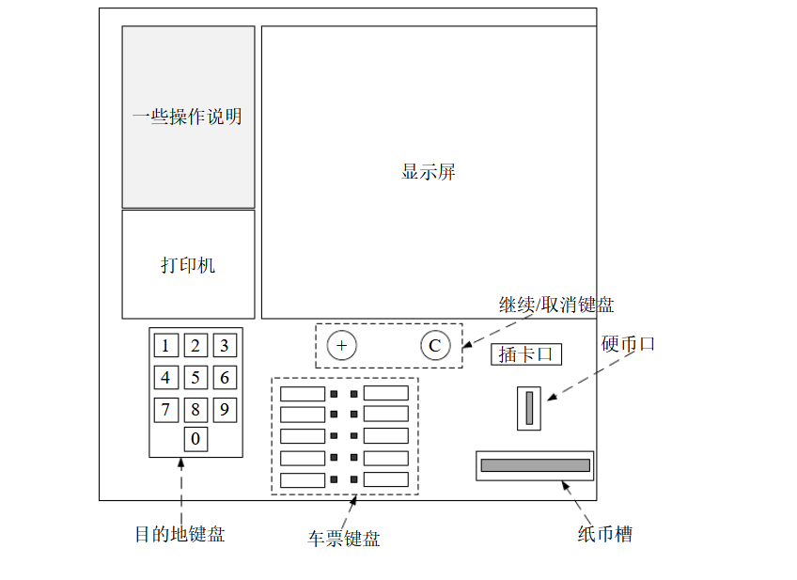

**（3）.** 某商场会员管理系统包含一个会员类(Member)，会员的基本信息包括会员编号、会员姓名、联系电话、电子邮箱、地址等，会员可分为金卡会员(GoldMember)和银卡会员(SilverMember)两种，不同类型的会员在购物时可以享受不同的折扣；每个会员可以拥有一个或多个订单(Order)，每一个订单又可以包含至少一条商品销售信息(ProductItem)，商品销售信息包括订单编号、商品编号、商品数量、商品单价和折扣等；每一条商品销售信息对应一类商品(Product)，商品信息包括商品编号、商品名称、商品单价、商品库存量、商品产地等。

1. **实验方法、实验过程及实验分析**

题目1

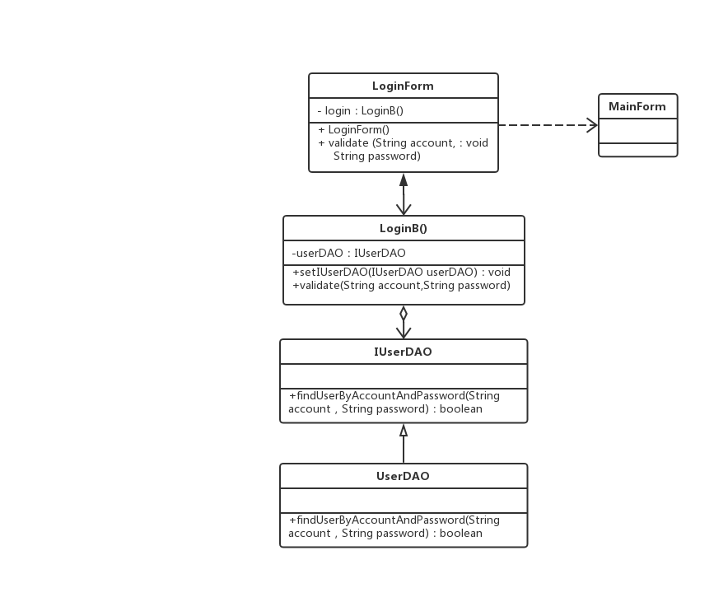

题目2

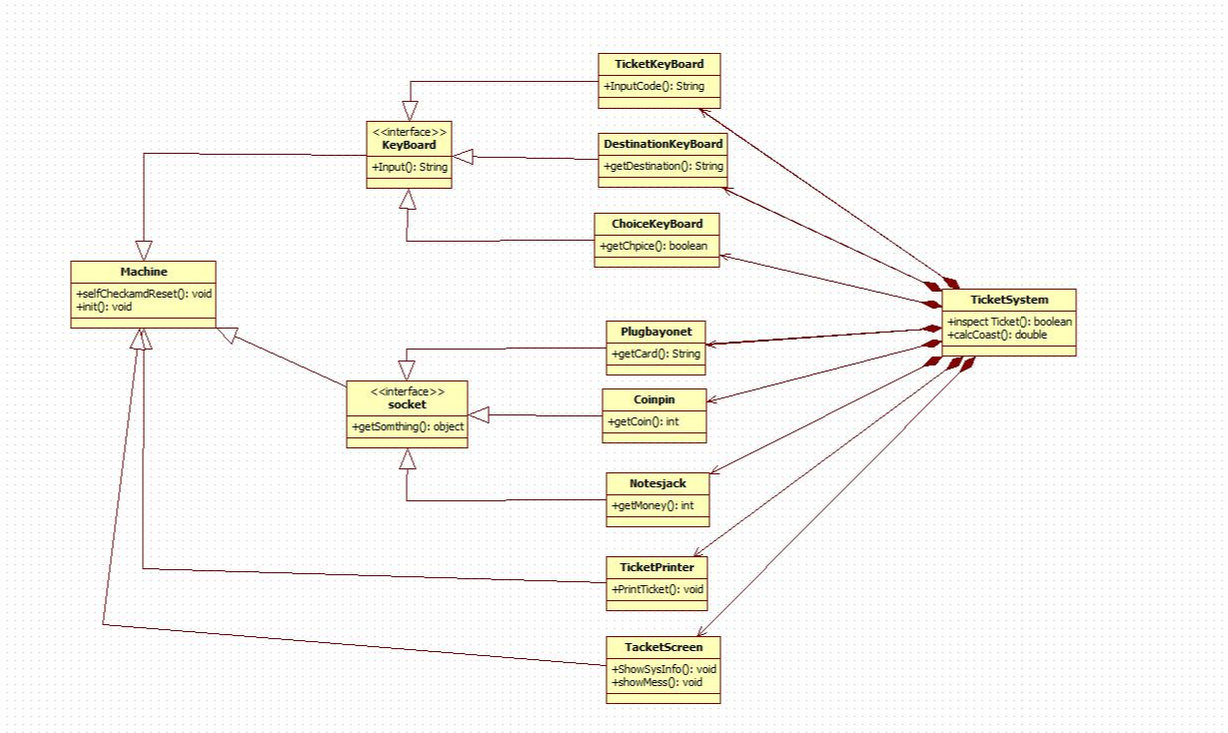

实验3

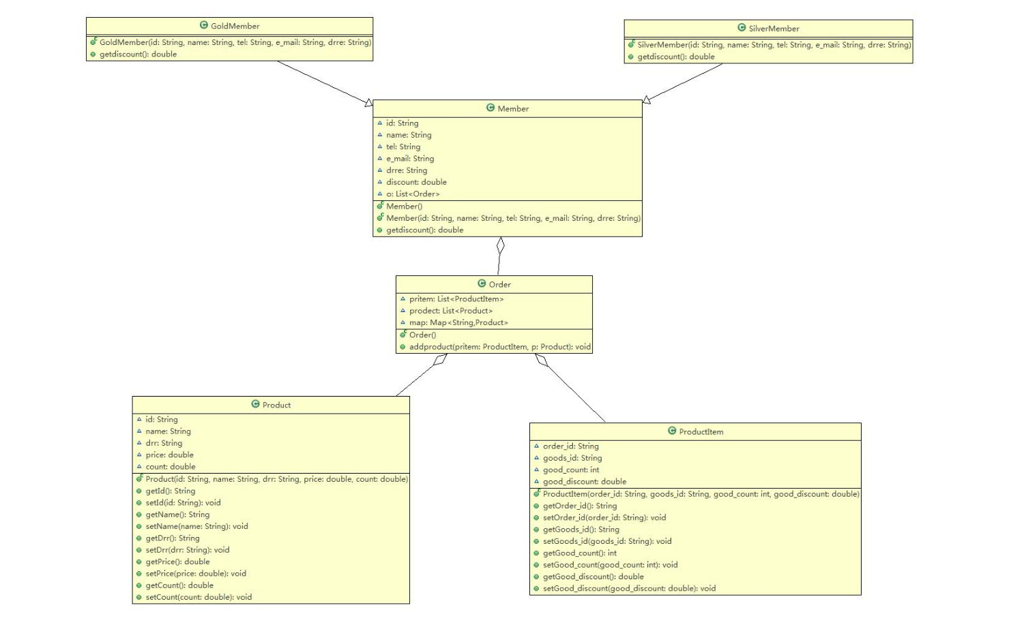

**6．实验总结**

1、学会了如何更加熟练，精确的绘制类图。

2、能将简单的需求用类图表示出来，提供抽象的数据访问接口（数据库），例如第三题。

4、熟练画类图时类与类之间的关系，如关联、聚合、组合、依赖、继承和实现的作用和意义。